Мягкая книжка «Геометрические фигуры»
Мягкая книжка предназначена для развития у детей сенсорного развития, мелкой моторики и знакомством с геометрическими формами и размерами.
Каждая фигура очень удобно крепится на липкую ленту, что очень удобно детям. Фигуры изготовлены из мягких и ярких материалов – это очень радует детей и вызывает желание играть и развиваться.
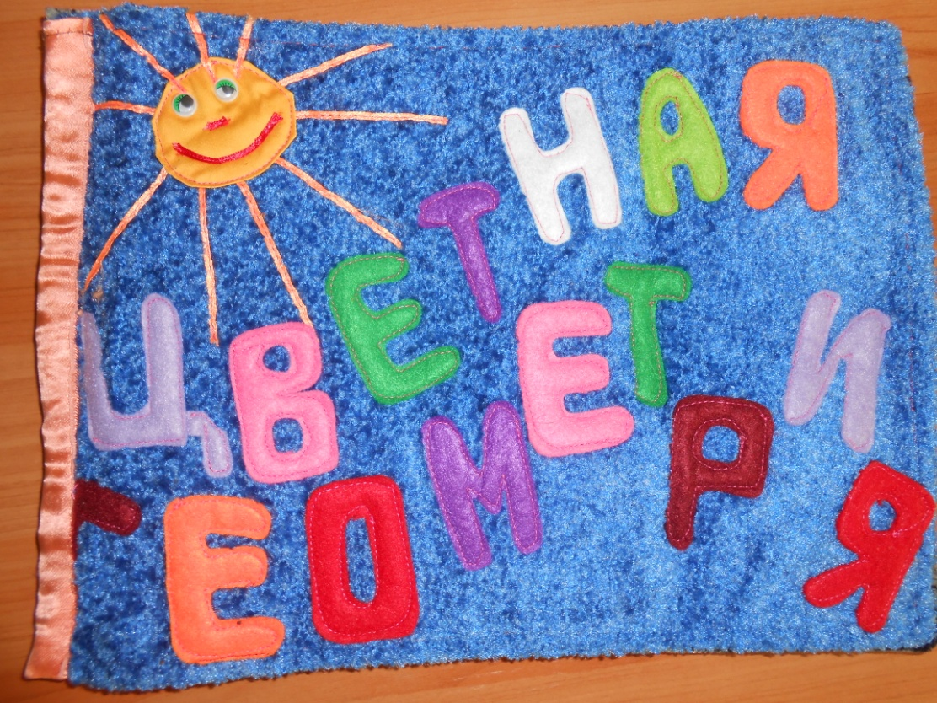

Фигуры в книжке разных цветов как основных, так и оттенков.
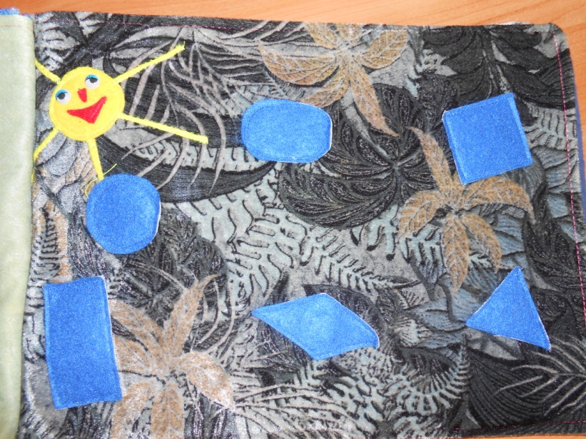
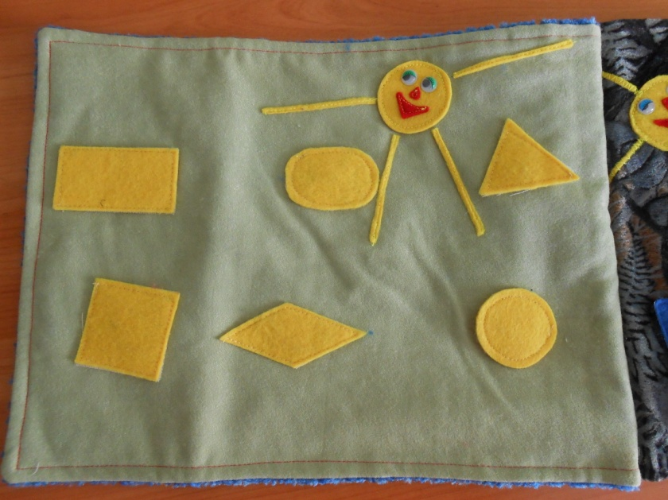

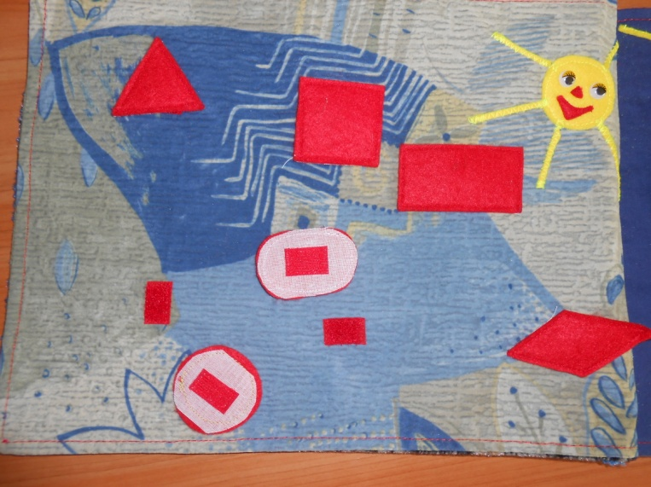
Имеются дорожки из липкой ленты, для выполнения заданий.
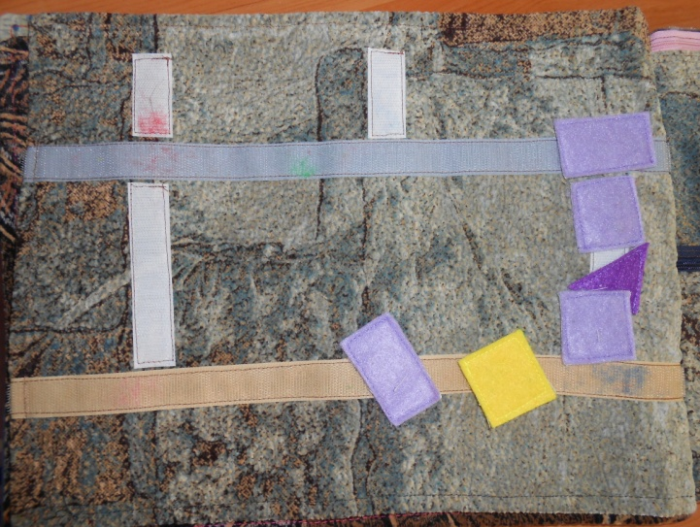

На одной из страниц имеются кармашки с подбором геометрических фигур разных цветов.

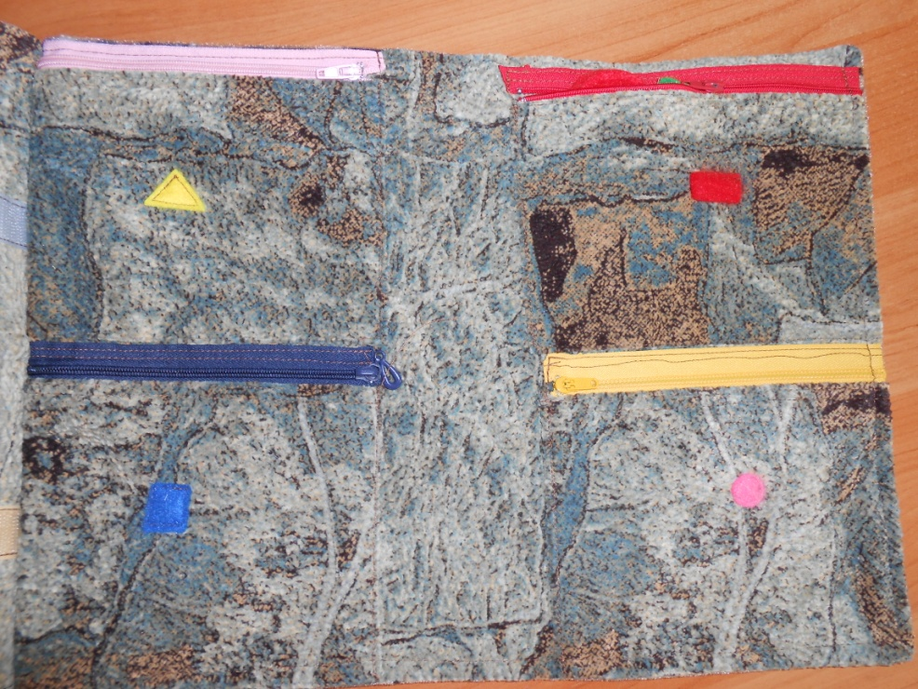

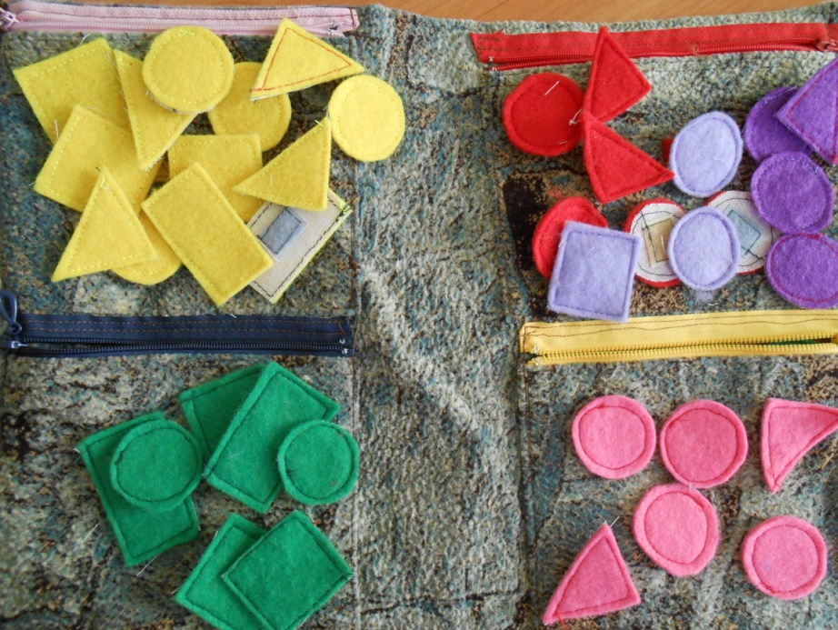

На последней странице книжки имеется картотека заданий, для выполнения с детьми.

